Администрация Веретейского сельского поселения
Некоузский муниципальный район Ярославская область _____________________________________________________________
ПОСТАНОВЛЕНИЕ

от 23.11.2016г. № 342

Об утверждении схемы расположения
земельного участка на кадастровом
плане территории

В соответствии со статьей 11.10 Земельного кодекса Российской Федерации, Уставом Веретейского сельского поселения, зарегистрированным Главным управлением Министерства юстиции Российской Федерации по Центральному федеральному округу 29 декабря 2005г., государственный регистрационный номер RU 765083022005001.
АДМИНИСТРАЦИЯ ПОСТАНОВЛЯЕТ:

1.Утвердить прилагаемую схему расположения земельного участка с кадастровым номером: 76:08:020303:ЗУ1, из земель населенных пунктов, площадью 6388 кв.м, расположенного по адресу: Ярославская область, Некоузский район, Веретейский сельский округ, с. Покров-Раменье, в территориальной зоне Ж-3 с разрешенным использованием: ритуальная деятельность.

2. Администрации Веретейского сельского поселения:
2.1. В срок не более чем пять рабочих дней со дня принятия настоящего Постановления направить в Управление Федеральной службы государственной регистрации, кадастра и картографии по Ярославской области Постановление с приложением схемы расположения земельного участка на кадастровом плане территории, в том числе с использованием единой системы межведомственного электронного взаимодействия и подключаемых к ней региональных систем межведомственного электронного взаимодействия.

3. Срок действия настоящего Постановления составляет 2 года.

4. Контроль за исполнением настоящего Постановления Глава поселения оставляет за собой.

5. Настоящее Постановление вступает в силу с момента подписания.

Глава
Веретейского сельского поселения Т.Б. Гавриш

Приложение № 1
к Постановлению от 23.11.2016г. № 342

Схема расположения земельного участка или земельных участков на кадастровом плане территории
Условный номер земельного участка 76:08:020303:ЗУ1
Площадь земельного участка 6388 м²
Обозначение характерных точек границ | Координаты, м
 | Х | У
1 | 2 | 3
н1 | 433587.51 | 1221814.06
н2 | 433503.31 | 1221837.12
н3 | 433480.42 | 1221783.49
н4 | 433555.19 | 1221753.79
н5 | 433561.31 | 1221773.71
н6 | 433578.26 | 1221809.17
н7 | 433595.38 | 1221801.31
н8 | 433573.71 | 1221746.63
н9 | 433592.23 | 1221739.99
н10 | 433615.12 | 1221803.76
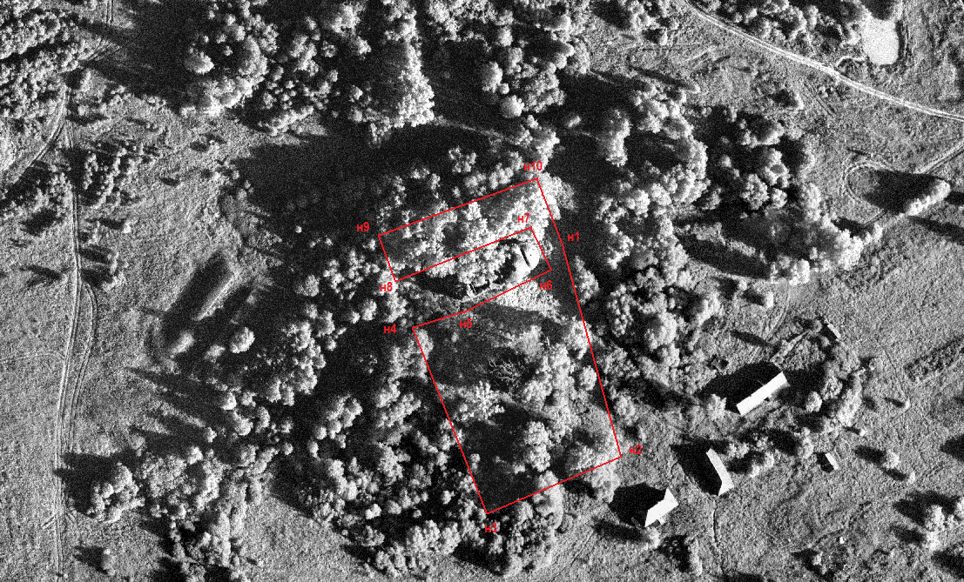
М 1:2000
Условные обозначения: - граница образуемого земельного участка

